**NOTARIA PÚBLICA NO. 36**

**LIC. ELIA MARTHA GONZALEZ GONZALEZ**

**DACION EN PAGO**

**NOMBRE DEL PROPIETARIO**: __________________________________________________________________________

**INSTITUCION QUE ADQUIERE**: ________________________________________________________________________

**NOMBRE DEL TRAMITADOR:** __________________________________________________________________________

**MUNICIPIO**: _____________________ RECIBE: _____________________ ISR___________________

**__ SOLICITUD DE DACION EN PAGO**

**__ CARTA DE INSTRUCCIÓN NOTARIAL**

**__ ANTECEDENTE (ESCRITURAS APARTIR DEL 2013 TRAER ANEXOS: FORMA ISAI Y PLANO, Y CFDI: FACTURA DE HONORARIOS NOTARIO)**

* **Original**
* **Copia certificada**
* **Copia simple**
* **Antecedente en Notaria**
* **Segundo testimonio**

**__ COPIA DE IDENTIFICACION DEL PROPIETARIO __ COPIA DE CURP __ COPIA DE RFC (CONSTANCIA DE SITUACION FISCAL COMPLETA EMITIDA POR EL SAT) __ ACTA DE NACIMIENTO ORIGINAL __ EXPEDIENTE UNICO (NOTARIA EXPIDE) __ ACTA DE MATRIMONIO ORIGINAL __ COPIA DE IDENTIFICACION DEL CONYUGE DEL PROPIETARIO __ COPIA DE CURP __ COPIA DE RFC (CONSTANCIA DE SITUACION FISCAL COMPLETA EMITIDA POR EL SAT) __ ACTA DE NACIMIENTO ORIGINAL __ EXPEDIENTE UNICO (NOTARIA EXPIDE)**

**VALOR CATASTRAL:**

**__ CLG CON PREVENTIVO (NOTARIA TRAMITA / COSTO: ________)**

**__ AVALUO CATASTRAL (COPIA PREDIAL, COPIA ESCRITURA, COPIA CLG / NOTARIA O CLIENTE TRAMITA)**

**__ RECIBOS DE AGUA Y LUZ ORIGINALES Y RECIENTES, EN CASO DE CONTAR CON LOS SERVICIOS (NO MAYORES A 3 MESES / RECIBO DE LUZ, PARA PODER EXCENTAR ISR)**

**__ PREDIAL ACTUAL PAGADO**

**__ CNA PREDIAL**

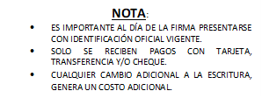

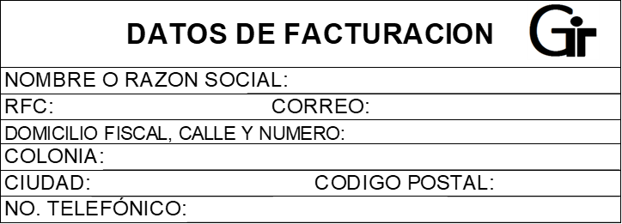

**FORMAS DE PAGO**

**\*TARJETA  
*CHEQUE  
*TRANSFERENCIA**

Elia Martha Gonzalez Gonzalez  
BBVA BANCOMER  
CTA 0466447392  
CLABE 012 068 004 664 473 928